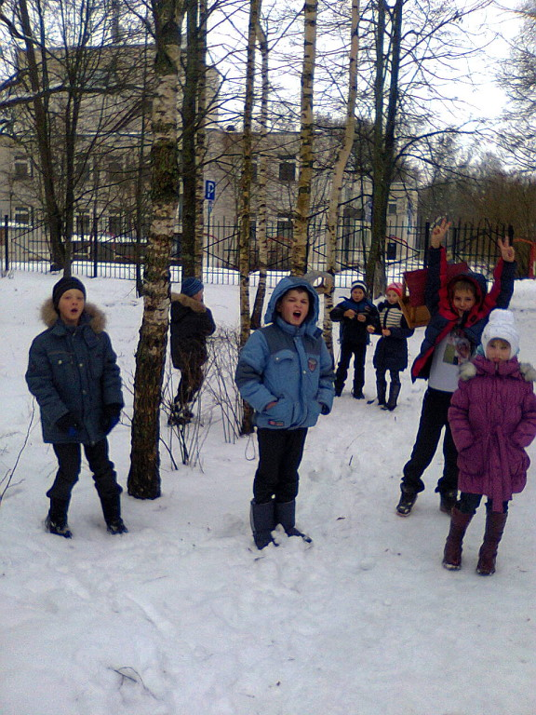
Подкормка птиц в зимний период
Смастерили кормушки, заготовили корм(ягоды рябины, семена репейника)

